**VKSND khu vực 3: Chuyến ga tàu mang chất “cấm trắng” đã bị bắt quả tang**

**Ngày 28/4/2025 khi một chuyến ga tàu từ thành phố Hồ Chí Minh trở về, 01 đối tượng có hành vi nghi vấn về ma túy đã bị Ban chỉ huy bộ đội Biên phòng thành phố Đà Nẵng phối hợp với Đồn biên phòng Phú Lộc phát hiện và bắt giữ. VKSND khu vực 3, TP Đà Nẵng đã kịp thời cử Kiểm sát viên đến kiểm sát khám nghiệm hiện trường và kiểm sát việc lấy lời khai của đối tượng trên.**

Vào lúc 14 giờ ngày 28/4/2025 tại nhà ga Đà Nẵng số 202 đường Hải Phòng, phường Thanh Khê, thành phố Đà Nẵng, BCH bộ đội Biên phòng thành phố Đà Nẵng phối hợp với Đồn biên phòng Phú Lộc phát hiện P.T.P (trú: K572/140 Ông Ích Khiêm, phường Hải Châu, thành phố Đà Nẵng) có biểu hiện nghi vấn.

|  |  |
| --- | --- |
|  |  |

*Tang vật thu giữ tại hiện trường*

Qua kiểm tra, phát hiện thu giữ trong túi xách màu đen P đang mang trên người có 02 hộp mắt kính gồm: 01 hộp mắt kính màu bạc, bên trong có 05 (năm) gói nilong, hình khối, không rõ hình dạng chứa chất bột màu trắng; 01 hộp mắt kính màu đen bên trong có 08 kim tiêm, kích thước mỗi kim tiêm khoảng 14 cm; bên trong mỗi kim tiêm chứa chất lỏng màu trắng.

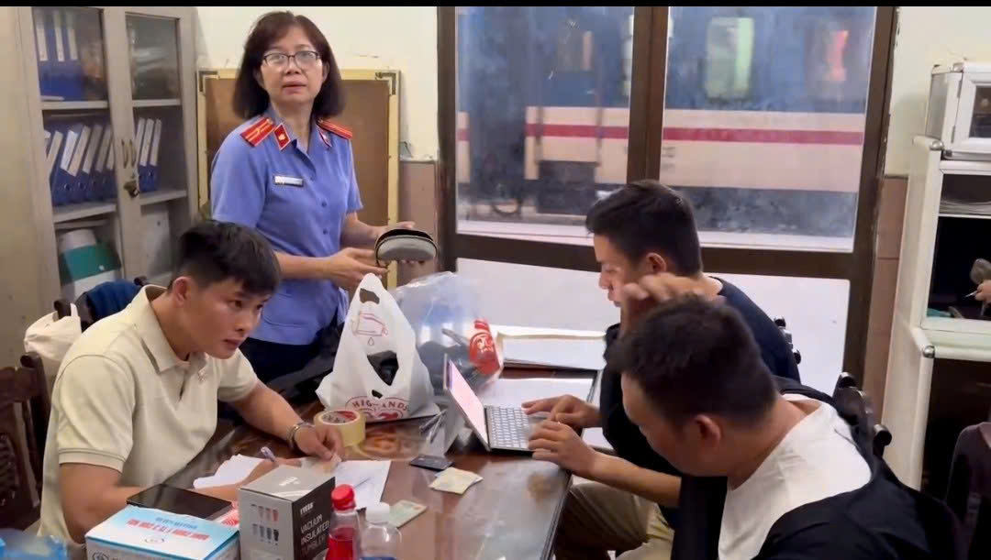

*KSV VKSND KV3 thực hiện việc kiểm sát lấy lời khai của đối tượng*

Qua làm việc, đối tượng đã khai nhận chất bột màu trắng trong 05 gói ni lông và chất lỏng màu trắng trong 08 ống kiêm tiêm là ma túy Heroin, Phúc mua với khối lượng lớn từ đối tượng chưa rõ nhân thân, lai lịch từ thành phố Hồ Chí Minh mang về Đà Nẵng cất giấu nhằm mục đích bán kiếm lời.

Nhận được báo cáo về vụ việc, VKSND khu vực 3, TP Đà Nẵng đã cử Kiểm sát viên đến kiểm sát khám nghiệm hiện trường và kiểm sát việc lấy lời khai đối tượng. Hiện vụ việc đang được tiếp tục xác minh, xử lý theo quy định của pháp luật./.

**Lam Phương – KSV VKSND KV3**